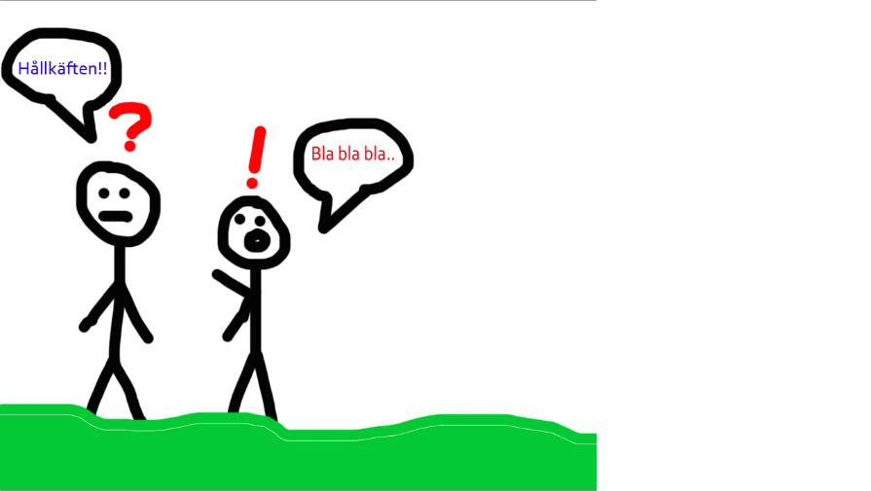
BlaBlaBla
Blablabla
vad va´det du sa?
hur ego kan man va´?
du pratar med sådan fart
mina öron vissnar snart
orden ur dig sprutar
väntar på att du slutar
finns det inget slut
jag står inte ut
snälla, sluta
jag vill åt dig tjuta
blablabla
Håll käften
- Anna-Maria

